«Тематическая папка («Лепбук») как эффективная форма работы на уроках окружающего мира»
Учителя начальных классов
БОУ г.Омска «Гимназия № 26»
Руденко И.В., Шипицина О.А.

«Скажи мне – и я забуду,
покажи мне – и я запомню,
дай мне сделать – и я пойму».
Конфуций

Глобальные процессы информатизации общества – увеличение с каждым годом в геометрической прогрессии количества текстовой информации, предъявление новых требований к ее анализу, систематизации и скорости ее переработки – поставили теоретиков и практиков в области образования перед необходимостью разработки новых подходов к обучению.
Сейчас происходит информационный взрыв и вместе с тем информационный кризис. Проявляются противоречия между ограниченными возможностями человека по восприятию и переработке информации и существующими мощными потоками информации. Необходимо подготовить учеников к быстрому восприятию и обработке больших объемов информации, овладению современными средствами, методами и технологиями работы. Новые условия порождают зависимость информированности одного человека от информации, приобретенной другими людьми. Поэтому уже недостаточно уметь самостоятельно осваивать и накапливать информацию, а надо научиться такой технологии работы с информацией, когда залог успеха - в умении извлекать информацию из разных источников, представлять ее в понятном виде и уметь эффективно использовать.
В ФГОС, отражающем социальный заказ нашего общества, подчеркивается важность обучения с использованием системно-деятельностного подхода, и отмечается, что ведущая роль отводится метапредметным универсальным учебным действиям, а обучение носит «метапредметный» характер.
Одной из методик, позволяющей реализовывать всё вышеизложенное является техника «Лепбук». «Лэпбук» или как его еще называют интерактивная тематическая папка - это самодельная бумажная книжечка с кармашками, дверками, окошками, подвижными деталями, которые ребенок может доставать, перекладывать, складывать по своему усмотрению. В ней собирается материал по какой-то определенной теме. При этом лэпбук - это не просто поделка. Это заключительный этап самостоятельной исследовательской работы, которую ребенок проделал в ходе изучения данной темы. Чтобы заполнить эту папку, малышу нужно будет выполнить задания, провести наблюдения, изучить представленный материал. Например, лепбук на тему «Зимние изменения в природе», 2 класс.
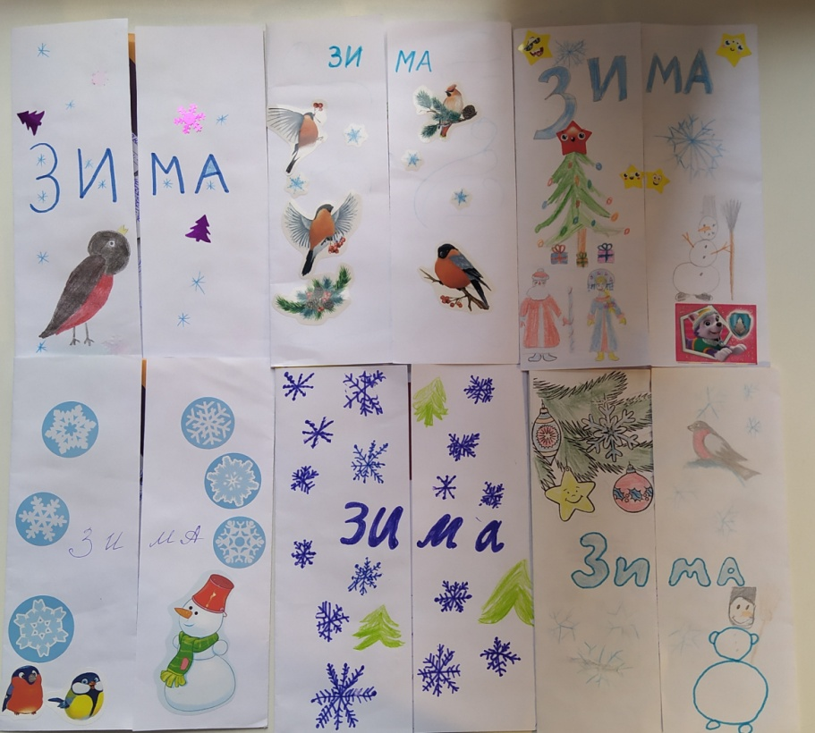
Создание лэпбука поможет закрепить и систематизировать изученный материал, а рассматривание папки в дальнейшем позволит быстро освежить в памяти пройденные темы.
Лэпбук помогает:
V организовать информацию по изучаемой теме и лучше понять и запомнить материал;
V структурировать сложную информацию;
V развивать познавательный интерес и творческое мышление ребёнка;
V запоминать сложное простым способом;
V приобретать навыки самостоятельного сбора информации по изучаемой теме.

Форма занятий: «Лэпбуки» можно делать как индивидуально, так и на групповом занятии. В случае работы с группой детей возможны два варианта: либо учитель распределяет задания между учениками, и все вместе они собирают и заполняют одну папку. Либо учитель показывает мастер-класс, а дети с его помощью делают каждый свой экземпляр папки.
Размер готового «лэпбука» стандартный де-факто по всему миру - папка А4 в сложенном виде и А3 в открытом виде. Этот размер идеально подходит, чтобы ребенок мог самостоятельно работать с «лэпбуком»: держать его в руках, писать и выполнять задания в нем, а после занятий поставить папку на полку или положить в портфель.
Рассмотрим этапы работы над «лепбуком».
1. После того, как вы избрали тему, вам надо взять бумагу и ручку и написать план. Ведь «лэпбук» - это не просто книжка с картинками. Это учебное пособие. Поэтому вам надо продумать, что он должен включать в себя, чтобы полностью раскрыть тему. А для этого нужен план того, что вы хотите в этой папке рассказать. Так схематически выглядит план лэпбука. Он выполняется на черновике: листе А4, сложенном в виде «лэпбука». Так будет потом легче понять, как расположить все элементы.
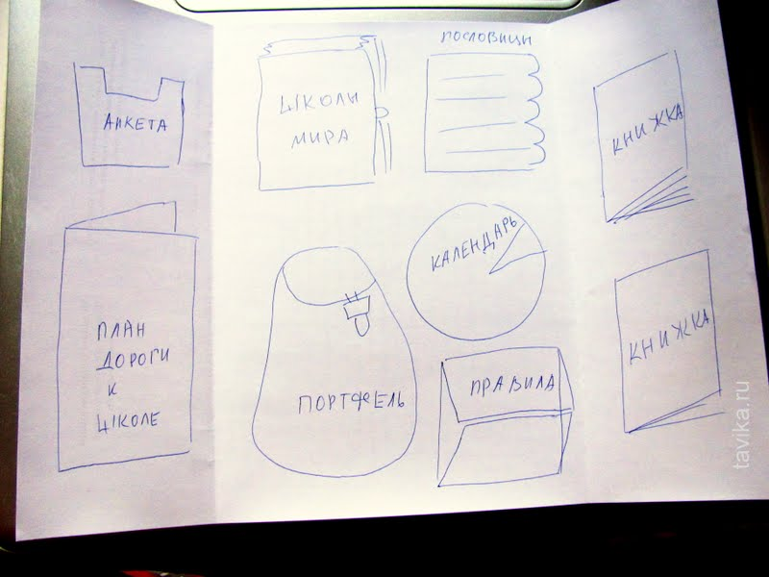
2. Следующий этап самый интересный: надо придумать, как в «лэпбуке» будет представлен каждый из пунктов плана. То есть нарисовать макет. Здесь нет границ для фантазии: формы представления могут быть любые. От самого простого - текстового, до развивающих заданий. И все это разместить на разных элементах: в кармашках, блокнотиках, мини-книжках, книжках-гармошках, вращающихся кругах, конвертиках разных форм, карточках, разворачивающихся страничках и т.д.
Пример «кармашка».

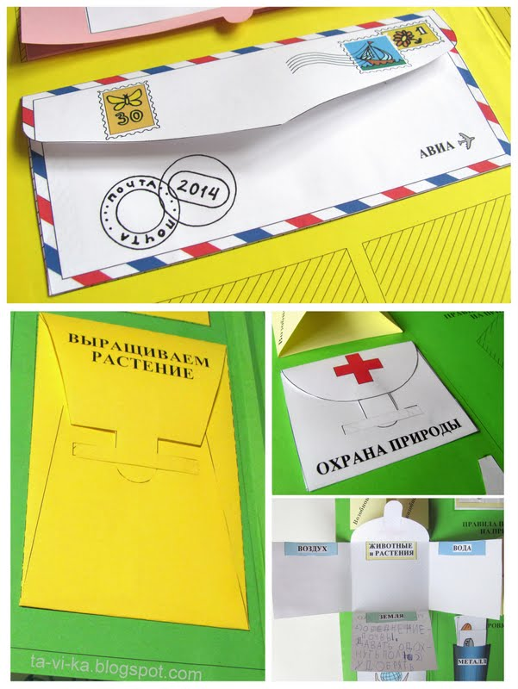 Пример «конверта»

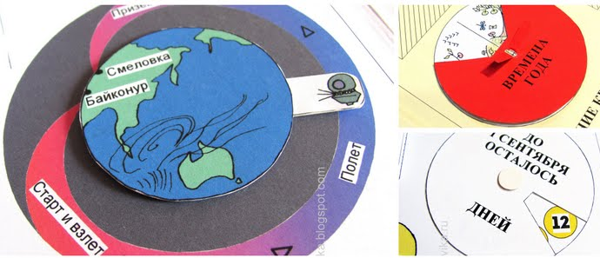 Пример «вращающегося круга»
Рассмотрим примеры лэпбуков. «Охрана природы» (2 класс)
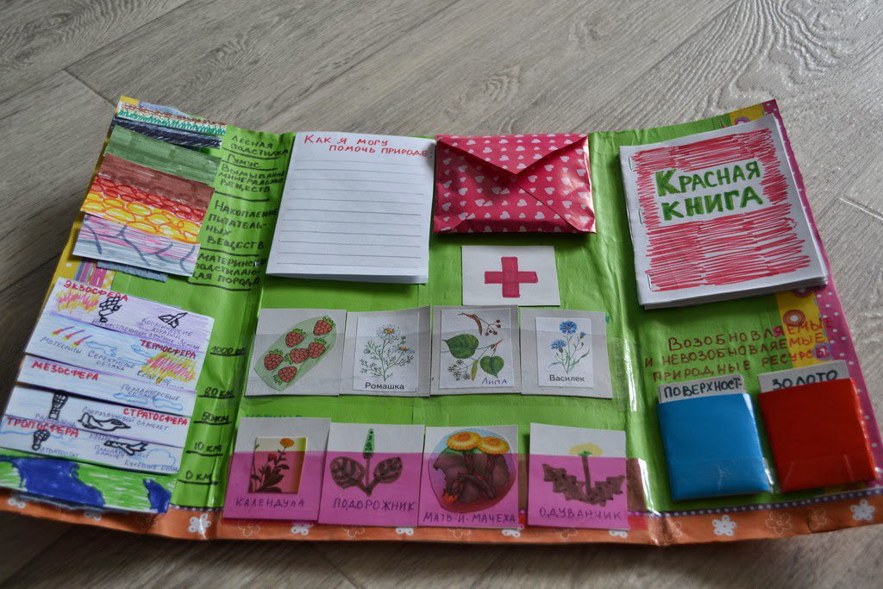
«Солнечная система» (3 класс).
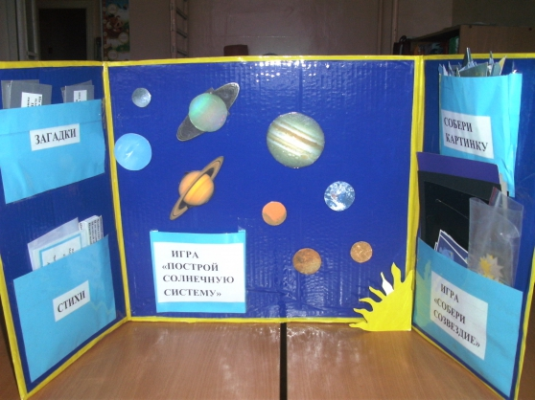
Также ребята выполняли папки по темам «Правила дорожного движения» (1 класс), «Организм человека» (4 класс), «Здоровый образ жизни» (4 класс).
Мы привели примеры использования данной технологии на уроках окружающего мира. Стоит заметить то, что лэпбук универсален. Его метапредметность и универсальность состоит в том, что создать такую тематическую папку есть возможность на любом уроке в начальной школе.
В итоге мы хотим отметить, что однажды решив сделать «лэпбук», вы не остановитесь на достигнутом. Достоинства «наколенной книги» велики, а польза для учеников огромна, поэтому вскоре вам захочется воплотить новые задумки и изготовить папку по новой, увлекательной теме. Так как «лэпбук» – это средство для повышения педагогического мастерства, проявления креативности, компетентности педагога.
Используемая литература:
- Лэпбук как новейший способ систематизации знаний. [Электронный ресурс] / Режим доступа:http://active-mama.com/lepbuk-kak-novejshij-sposob-sistematizacii-znanij.html (дата обращения 20.03.2016)
- Консультация для педагогов: "Что такое лэпбук?". [Электронный ресурс] / Режим доступа:http://nsportal.ru/detskiy-sad/raznoe/2015/10/04/konsultatsiya-dlya-pedagogov-chto-takoe-lepbuk(дата обращения 20.03.2016)
- Гатовская Д. А. Лэпбук как средство обучения в условиях ФГОС [Текст] // Проблемы и перспективы развития образования: материалы VI междунар. науч. конф. (г. Пермь, апрель 2015 г.). — Пермь: Меркурий, 2015. — С. 161-164

